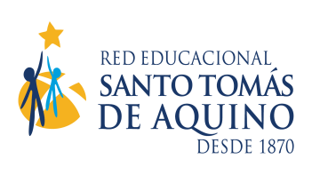 | 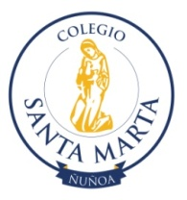 | COLEGIO SANTA MARTA  ÑUÑOA  RECTORÍA | 27/08/2020

COMUNICADO A LA COMUNIDAD DEL COLEGIO SANTA MARTA

Estimada comunidad:

Los saludo afectuosamente y les informo que el día 26 de agosto se detectó un mal uso de la imagen de nuestro colegio en la campaña política del próximo plebiscito, en la que aparece un niño con la polera institucional.

Al respecto, podemos señalar que su uso en la mencionada campaña no ha sido autorizada ni menos consultada a las autoridades de nuestro establecimiento, situación que nos preocupa. Al respecto, estamos recabando todos los antecedentes para tomar las acciones legales pertinentes en conjunto con la administración central de la Red Educacional Santo Tomás de Aquino.

Atentamente.

Javiera Gamboa Álvarez
Rectora
Colegio Santa Marta

